Sprawozdanie z lab. nr4

2) Algorytm sprawdzania czy wielokąt jest y-monotoniczny

- Znajdujemy punkt o minimalnym i maksymalnym Y

- w pętli przechodzimy po liście wierzchołków w prawą stronę zaczynając od maksymalnego wierzchołka aż dojdziemy do minimalnego wierzchołka. Jeśli po drodze gdzieś "pójdziemy w górę" (tzn. współrzędna y wierzchołka i+1 będzie większa niż i) to kończymy algorytm i wypisujemy False

- w pętli przechodzimy po liście wierzchołków w lewą stronę zaczynając od maksymalnego wierzchołka aż dojdziemy do minimalnego wierzchołka. Jeśli po drodze gdzieś "pójdziemy w górę" (tzn. współrzędna y wierzchołka i-1 będzie większa niż i) to kończymy algorytm i wypisujemy False

- Jeśli doszliśmy do tego momentu to znaczy, że wielokąt jest y-monotoniczny - wypisujemy True

5)

Struktura przechowująca wielokąt – Lista punktów należących do wielokąta. Umożliwia posortowanie w czasie O(n) (korzystamy z faktu, że wielokąt jest Y monotoniczny i stosujemy algorytm do scalania dwóch list posortowanych [dwa łańcuchy]). W czasie działania algorytmu tworzymy nową listę z wierzchołkami wierzchołka posortowaną względem kierunku monotoniczności i z tej listy korzystamy.

Struktura przechowywania triangulacji – Lista odcinków reprezentowanych jako para punktów. Są to przekątne potrzebne do striangulowania wielokąta. Reprezentacja ta umożliwia łatwą prezentację graficzną oraz nie narusza złożoności obliczeniowej algorytmu O(n).

6) Zestawy danych:

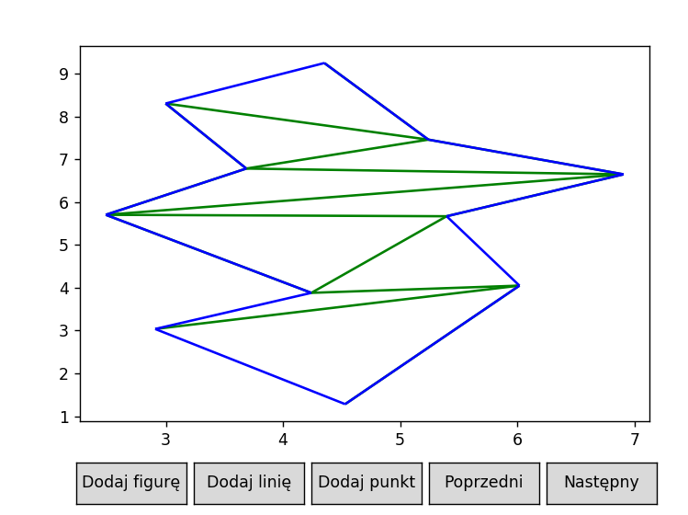

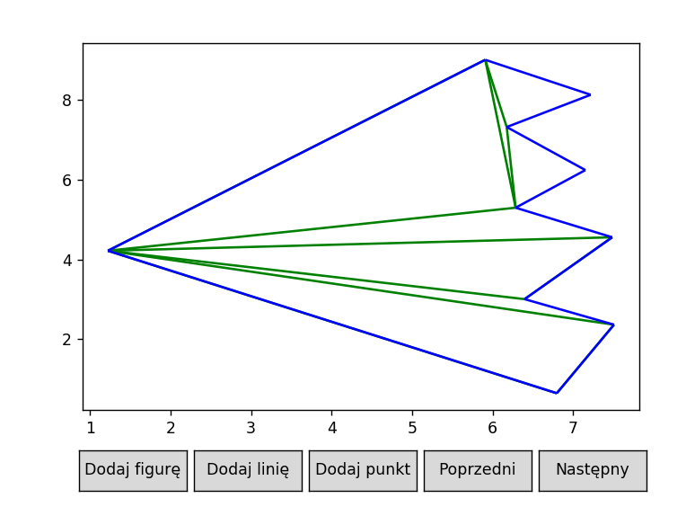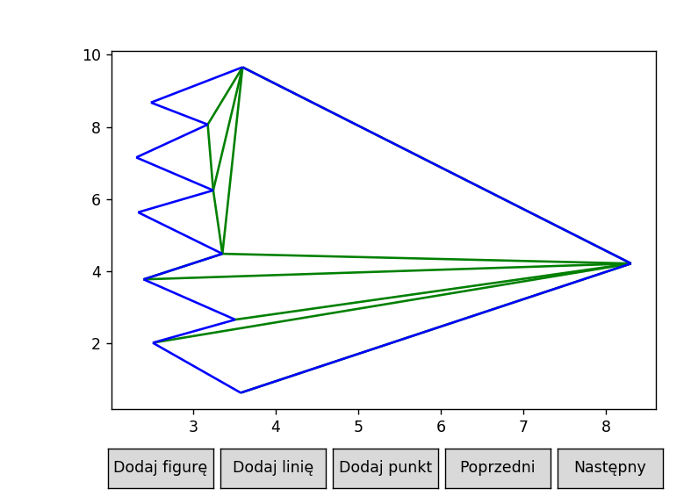

Wybrane zestawy danych pozwoliły sprawdzić wszystkie ścieżki i przypadki działania algorytmu. Ponadto weryfikowały poprawność przydzielania punktów do łańcuchów i funkcję określającą czy dany trójkąt należy do wielokąta (inne określenie na podstawie wyznacznika dla każdego łańcucha).